Załącznik nr 10 do uchwały Nr …………
Zarządu Województwa Podkarpackiego
w Rzeszowie z dnia …………
UCHWAŁA NR ……
SEJMIKU WOJEWÓDZTWA PODKARPACKIEGO
z dnia …..
zmieniająca uchwałę Sejmiku Województwa Podkarpackiego z dnia 23 czerwca 2014 r. w sprawie Przemysko-Dynowskiego Obszaru Chronionego Krajobrazu
Na podstawie art. 18 pkt 20 ustawy z dnia 5 czerwca 1998 r. o samorządzie województwa (tekst jedn. Dz. U. z 2016 r. poz. 486 z późn. zm.) oraz art. 23 ust. 2 i art. 24 ustawy z dnia 16 kwietnia 2004 r. o ochronie przyrody (tekst jedn. Dz. U. z 2016r. poz. 2134 z późn. zm.)
Sejmik Województwa Podkarpackiego w Rzeszowie
uchwala co następuje:
§1
W uchwale Nr XLVIII/999/14 Sejmiku Województwa Podkarpackiego z dnia 23 czerwca 2014 r. w sprawie Przemysko-Dynowskiego Obszaru Chronionego Krajobrazu (Dz. Urz. Woj. Podk. 2014.1959) wprowadza się następujące zmiany:

- § 3 ust. 4 otrzymuje brzmienie:
„4. Zakaz, o którym mowa w ust.1 pkt. 4) nie dotyczy:
- terenów ogólnodostępnych kąpielisk i plaż wyznaczonych na podstawie odrębnych przepisów oraz przystani wodnych;
- odbudowy, nadbudowy i rozbudowy obiektów budowlanych w granicach zabudowanej budynkiem działki budowlanej w rozumieniu ustawy z dnia 27 marca 2003 r. o planowaniu i zagospodarowaniu przestrzennym, pod warunkiem nie zmniejszania dotychczasowej odległości zabudowy od brzegów wód ustalonej w odniesieniu do zabudowy na tej działce;
- siedlisk rolniczych w zakresie uzupełnienia istniejącej zabudowy zagrodowej o obiekty służące do prowadzenia gospodarstwa rolnego, za wyjątkiem obiektów agroturystycznych, pod warunkiem nie zmniejszania dotychczasowej odległości zabudowy od brzegów wód ustalonej w odniesieniu do zabudowy na tej działce.”

- Po § 3 ust. 4 dodaje się ust. 5 - 8 w brzmieniu:
„5. Zakaz, o którym mowa w ust.1 pkt. 2) nie dotyczy:
- czynności podlegających zakazom w stosunku do gatunków chronionych, wykonywanych na podstawie zezwoleń lub aktów prawa miejscowego wydanych przez uprawnione organy,
- czynności w stosunku do gatunków wymienionych w rozporządzeniu Ministra Środowiska z dnia 9 września 2011 r. w sprawie listy roślin i zwierząt gatunków obcych, które w przypadku uwolnienia do środowiska przyrodniczego mogą zagrozić gatunkom rodzimym lub siedliskom przyrodniczym,
- realizacji działań zapewniających bezpieczeństwo sanitarno - epidemiologiczne oraz mających na celu ochronę zdrowia lub życia.

6. Zakaz, o którym mowa w ust.1 pkt. 1) obowiązuje na obszarze:
- 500 m od linii brzegów rzeki San, 100 m od linii brzegów rzek: Wiar i Mleczka Wschodnia, zgodnie z załącznikami mapowymi nr 1a – 1c,
- udokumentowanych złóż geologicznych.

7. Zakaz, o którym mowa w ust.1 pkt. 1) nie dotyczy:
- realizacji przedsięwzięć dopuszczonych w obowiązujących studiach uwarunkowań i kierunków zagospodarowania przestrzennego i miejscowych planach zagospodarowania przestrzennego, uzgodnionych z właściwym organem ochrony środowiska w ramach postępowania przeprowadzonego zgodnie z art. 23 ust. 5 ustawy z dnia 16 kwietnia 2004r. o ochronie przyrody,
- rozbudowy, przebudowy istniejących obiektów budowlanych oraz realizacji przedsięwzięć w istniejących obiektach budowlanych.

8. Zakaz, o którym mowa w ust.1 pkt. 2), 3), 5), 6) nie dotyczy:
- realizacji zapisów studiów uwarunkowań i kierunków zagospodarowania przestrzennego i miejscowych planów zagospodarowania przestrzennego, dla których w wyniku postępowania przeprowadzonego zgodnie z art. 23 ust. 5 ustawy z dnia 16 kwietnia 2004 r. o ochronie przyrody wykazano brak znacząco negatywnego wpływu na ochronę przyrody Obszaru,
- czynności wykonywanych w ramach przedsięwzięć mogących znacząco oddziaływać na środowisko, dla których przeprowadzona ocena oddziaływania na środowisko wykazała brak negatywnego wpływu na ochronę przyrody i ochronę krajobrazu obszaru chronionego krajobrazu, w zakresie niezbędnym do realizacji tych przedsięwzięć;
- zabiegów czynnej ochrony przyrody wykonywanych przez organy ochrony przyrody."
- Załączniki nr 1a – 1c otrzymują brzmienie określone w załącznikach nr 1a – 1c do niniejszej uchwały.
§2
Wykonanie uchwały powierza się Zarządowi Województwa Podkarpackiego.

§3
Uchwała wchodzi w życie po upływie 14 dni od dnia ogłoszenia w Dzienniku Urzędowym Województwa Podkarpackiego.

UZASADNIENIE

Od dnia 1 sierpnia 2009r. Sejmik Województwa posiada kompetencje wyznaczenia obszaru chronionego krajobrazu, określenia jego nazwy, położenia, obszaru, sprawującego nadzór, ustaleń dotyczące czynnej ochrony ekosystemów oraz obowiązujących zakazów.

Przedkładany projekt uchwały dostosowuje brzmienie obowiązujących na terenie Obszaru zakazów do realnych uwarunkowań środowiskowych i społecznych z uwzględnieniem zasady zrównoważonego rozwoju Obszaru.
Obowiązujący obecnie zakaz realizacji przedsięwzięć mogących znacząco oddziaływać na środowisko wymaga sporządzania oceny oddziaływania na środowisko każdego przedsięwzięcia mogącego nawet tylko potencjalnie oddziaływać na środowisko z racji samego faktu realizowania go na terenie obszaru chronionego krajobrazu. Proponowane niniejszym projektem uchwały brzmienie tego zakazu ograniczy obligatoryjny obowiązek sporządzania takiej oceny do przedsięwzięć realizowanych w dolinach rzek (np. pobór kruszyw) oraz do przedsięwzięć związanych z eksploatacją złóż kopalin.
W stosunku do pozostałych terenów nadal będą obowiązywały przepisy ustawy z dnia 3 października 2008 r. o udostępnianiu informacji o środowisku i jego ochronie, udziale społeczeństwa w ochronie środowiska oraz o ocenach oddziaływania na środowisko, zgodnie z którą organ właściwy do wydania decyzji ocenia czy dane przedsięwzięcie potencjalnie mogące oddziaływać na środowisko wymaga sporządzenia takiej oceny. W proponowanym brzmieniu przedmiotowy zakaz nie dotyczyłby realizacji przedsięwzięć dopuszczonych w obowiązujących dokumentach planistycznych a także rozbudowy, przebudowy istniejących obiektów budowlanych oraz realizacji przedsięwzięć w istniejących obiektach budowlanych.
Przedkładany projekt uzależnia ściślej niż dotychczas obowiązywanie pozostałych zakazów od posiadania przez gminę dokumentów planistycznych. Poszerzony zostaje wykaz wyjątków od zakazu zabudowy dolin rzecznych i tak zakaz ten nie dotyczyłby drobnych inwestycji budowlanych związanych z rekreacją i wypoczynkiem, odbudowy, nadbudowy i rozbudowy obiektów budowlanych w granicach zabudowanej budynkiem działki budowlanej oraz siedlisk rolniczych w uzupełnienia istniejącej zabudowy zagrodowej o obiekty służące do prowadzenia gospodarstwa rolnego, za wyjątkiem obiektów agroturystycznych, pod warunkiem nie zmniejszania dotychczasowej odległości zabudowy od brzegów wód ustalonej w odniesieniu do zabudowy na tej działce.
Z zakazu zabijania dziko występujących zwierząt zwolniono czynności wykonywane na podstawie zezwoleń lub aktów prawa miejscowego wydanych przez uprawnione organy, czynności związane z ochroną gatunków rodzimych przed zagrożeniem związanym z rozprzestrzenianiem się gatunków obcych oraz czynności związane z realizacją działań zapewniających bezpieczeństwo sanitarno - epidemiologiczne oraz mających na celu ochronę zdrowia lub życia.
Z zakazów chroniących dziko występujące zwierzęta i ich siedliska, zadrzewienia śródpolne, nadwodne i przydrożne, rzeźbę terenu i stosunki wodne zwolniono działania wykonywane w ramach przedsięwzięć, dla których przeprowadzona ocena oddziaływania na środowisko wykazała brak negatywnego wpływu na ochronę przyrody i ochronę krajobrazu obszaru chronionego krajobrazu, zabiegi czynnej ochrony przyrody wykonywane przez organy ochrony przyrody. oraz realizację zapisów dokumentów planistycznych, dla których w wyniku postępowania przeprowadzonego zgodnie z art. 23 ust. 5 ustawy z dnia 16 kwietnia 2004 r. o ochronie przyrody wykazano brak znacząco negatywnego wpływu na ochronę przyrody Obszaru.

ZAŁĄCZNIK NR 1b
MAPA POGLĄDOWA USYTUOWANIA WSCHODNIEJ CZĘŚCI PRZEMYSKO-DYNOWSKIEGO OBSZARU CHRONIONEGO KRAJOBRAZU

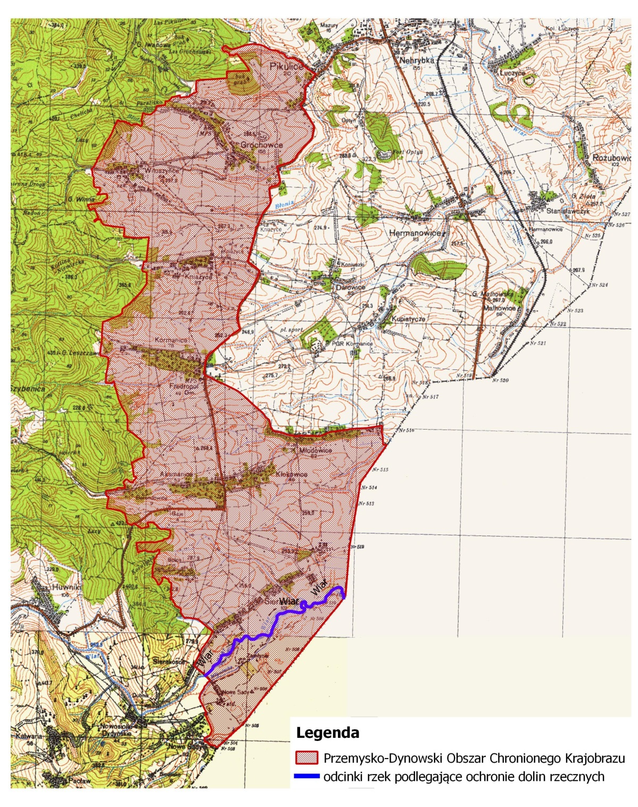

Mapa topograficzna w skali 1: 50 000 oraz plik wektorowy w formacie ESRI Shapefile w układzie PUWG_92, stanowiący graficzne przedstawienie punktów załamania granicy, dostępne w Departamencie Ochrony Środowiska Urzędu Marszałkowskiego Województwa Podkarpackiego w Rzeszowie.

ZAŁĄCZNIK NR 1c
MAPA POGLĄDOWA USYTUOWANIA ZACHODNIEJ CZĘŚCI PRZEMYSKO-DYNOWSKIEGO OBSZARU CHRONIONEGO KRAJOBRAZU ORAZ ENKLAWY „BIRCZA”

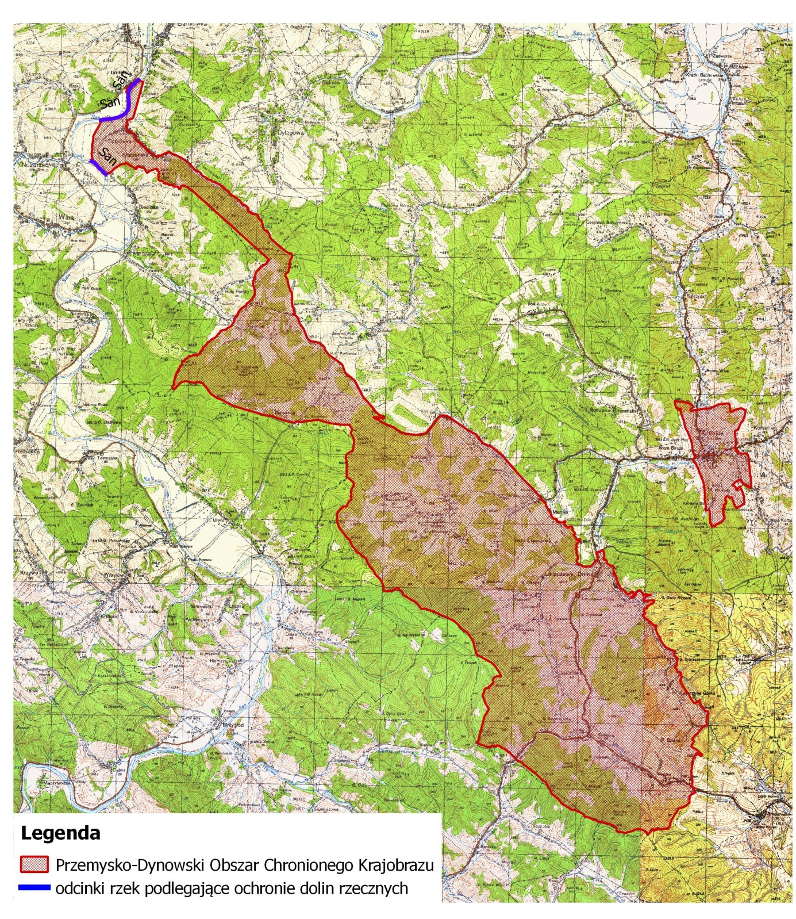

Mapa topograficzna w skali 1: 50 000 oraz plik wektorowy w formacie ESRI Shapefile w układzie PUWG_92, stanowiący graficzne przedstawienie punktów załamania granicy, dostępne w Departamencie Ochrony Środowiska Urzędu Marszałkowskiego Województwa Podkarpackiego w Rzeszowie.

ZAŁĄCZNIK Nr 1a
MAPA POGLĄDOWA USYTUOWANIA PÓŁNOCNEJ CZĘŚCI PRZEMYSKO - DYNOWSKIEGO OBSZARU CHRONIONEGO KRAJOBRAZU

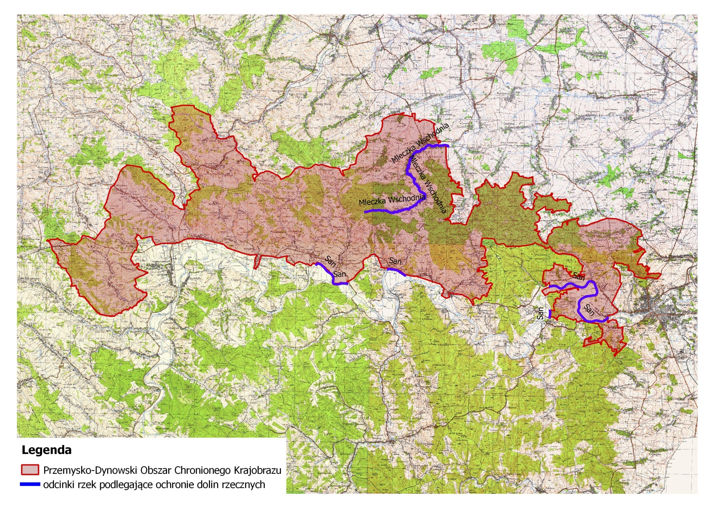

Mapa topograficzna w skali 1: 50 000 oraz plik wektorowy w formacie ESRI Shapefile w układzie PUWG_92, stanowiący graficzne przedstawienie punktów załamania granicy, dostępne w Departamencie Ochrony Środowiska Urzędu Marszałkowskiego Województwa Podkarpackiego w Rzeszowie.

